Model pożaru lasu

Filip Broniek

Jakub Chochołowicz

1. Opis Systemu

Model istnieje w celu ochrony lasu przed pożarem. W przypadku rozpatrzenia przez punkt alarmowo dyspozycyjny alarmu jako prawdziwy uruchamiana jest akcja gaśnicza, w której skład wchodzi zależna od zagrożenia liczba zastępów staży pożarnej. W przeciwnym wypadku zostaje zgłoszony fałszywy alarm.

Aktorzy:
- Punkt Obserwacyjny
- Patrol służby Leśnej
- Czujnik dymu
- Kamera Termowizyjna

Lista obiektów:
- Punkt Alarmowo Dyspozycyjny
- Zbiór danych
- Raport
- Odczyt Dymu
- Rejestr Natężeń Ciepła
- Alarm
- Fałszywy Alarm
- Prawdziwy Alarm
- Akcja gaśnicza
- Zastęp Straży Pożarnej
2. Diagram przypadków użycia

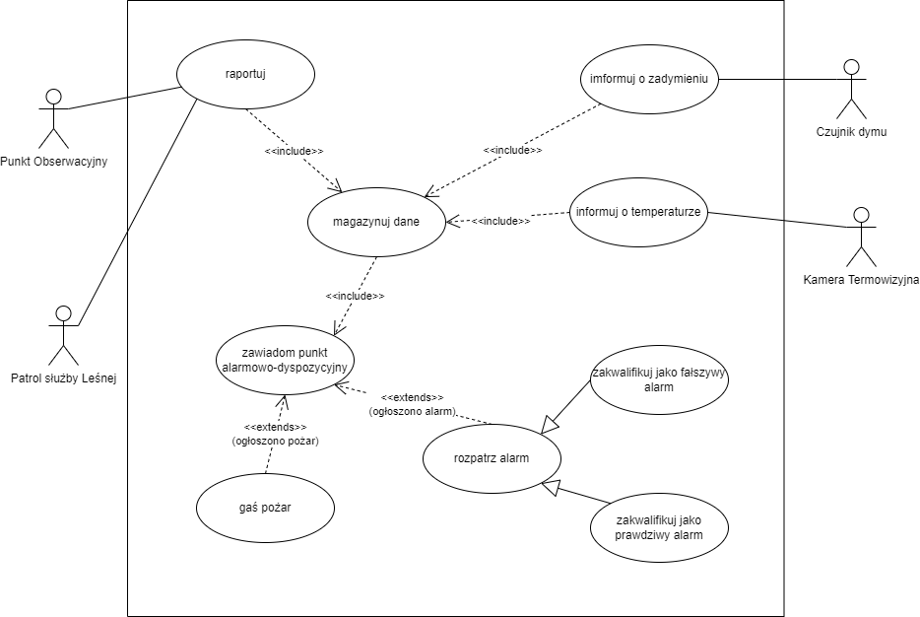

Scenariusze:

Nazwa przypadku użycia: Raportuj
Aktorzy: Punkt Obserwacyjny, Patrol służby Leśnej
Krótki opis: Wysłanie raportu
Warunki wstępne: Raport został sporządzony
Warunki końcowe: Raport został wysłany
Główny przepływ zdarzeń:
- Punkt Obserwacyjny lub Patrol służby Leśnej sporządza aktualny raport
- Raport zostaje wysłany do magazynu danych

Nazwa przypadku użycia: Informuj o zadymieniu
Aktorzy: Czujnik dymu
Krótki opis: Wysłanie odczytów dymu
Warunki wstępne: Czujnik dymu wykrył przekroczenie normy
Warunki końcowe: Odczyt został wysłany
Główny przepływ zdarzeń:
- Aktualne odczyty dymu zostają zapisane
- Odczyt dymu zostaje wysłany do magazynu danych

Nazwa przypadku użycia: Informuj o temperaturze
Aktorzy: Kamera Termowizyjna
Krótki opis: Wysłanie rejestrów natężeń ciepła
Warunki wstępne: Kamera Termowizyjna wykryła temperaturę powyżej normy
Warunki końcowe: Rejestr natężeń ciepła został wysłany
Główny przepływ zdarzeń:
- Kamera Termowizyjna zapisuje pomiary temperatur
- Rejestr natężeń ciepła zostaje wysłany do magazynu danych

Nazwa przypadku użycia: Magazynuj dane
Krótki opis: Zmagazynowanie danych
Warunki wstępne: Odebranie nowych danych
Warunki końcowe: Dane zostały zmagazynowane
Główny przepływ zdarzeń:
- Odebranie aktualnych danych z dostępnych źródeł
- Odpowiednie przyporządkowanie danych
- Zapisanie zmian w zbiorze danych

Nazwa przypadku użycia: Zawiadom Punkt Alarmowo Dyspozycyjny
Krótki opis: Otrzymanie zgłoszenia o potencjalnym pożarze
Warunki wstępne: Aktualne dane informują o potencjalnym pożarze
Warunki końcowe: Rozpatrzenie alarmu pożarowego
Główny przepływ zdarzeń:
- Aktualne dane ze zbioru zostają sprawdzane przez Punkt Alarmowo Dyspozycyjny
- Rozpatrzona jest konieczność wszczynania alarmu pożarowego

Nazwa przypadku użycia: Rozpatrz alarm
Krótki opis: Podjęcie decyzji w sprawie alarmu
Warunki wstępne: Punkt Alarmowo Dyspozycyjny zdecydował o rozpatrzeniu alarmu
Warunki końcowe: Decyzja w sprawie alarmu zostaje podjęta
Główny przepływ zdarzeń:
- Przeanalizowanie wszystkich dostępnych danych
- Podjęcie decyzji w sprawie ogłoszenia alarmu

Nazwa przypadku użycia: Zakwalifikuj jako fałszywy alarm
Krótki opis: Klasyfikacja alarmu jako fałszywy
Warunki wstępne: Rozpatrzenie alarmu przez Punkt Alarmowo Dyspozycyjny
Warunki końcowe: Sporządzenie raportu fałszywego alarmu
Główny przepływ zdarzeń:
- Punkt Alarmowo Dyspozycyjny decyduje się na zgłoszenie fałszywego alarmu
- Zostaje sporządzony raport z powodem fałszywości alarmu

Nazwa przypadku użycia: Zakwalifikuj jako prawdziwy alarm
Krótki opis: Klasyfikacja alarmu jako prawdziwy
Warunki wstępne: Rozpatrzenie alarmu przez Punkt Alarmowo Dyspozycyjny
Warunki końcowe: Wywołanie alarmu pożarowego
Główny przepływ zdarzeń:
- Punkt Alarmowo Dyspozycyjny decyduje się na zgłoszenie prawdziwego alarmu pożarowego
- Określany jest stopień zagrożenia
- Wywołanie alarmu pożarowego z odpowiednim stopniem zagrożenia

Nazwa przypadku użycia: Gaś pożar
Krótki opis: Akcje zastępów mające na celu zwalczenie pożaru
Warunki wstępne: Wywołanie alarmu pożarowego
Warunki końcowe: Pożar całkowicie opanowany
Główny przepływ zdarzeń:
- Otrzymanie rozkazu rozpoczęcia akcji gaśniczej
- Określenie taktyki gaszenia
  - Organizuj natarcie
  - Organizuj obronę bliższą
  - Organizuj obronę dalszą
- Aktywne gaszenie pożaru
- Dogaszanie pożarzysk
- Zakończenie akcji gaśniczej
3. Diagram klas
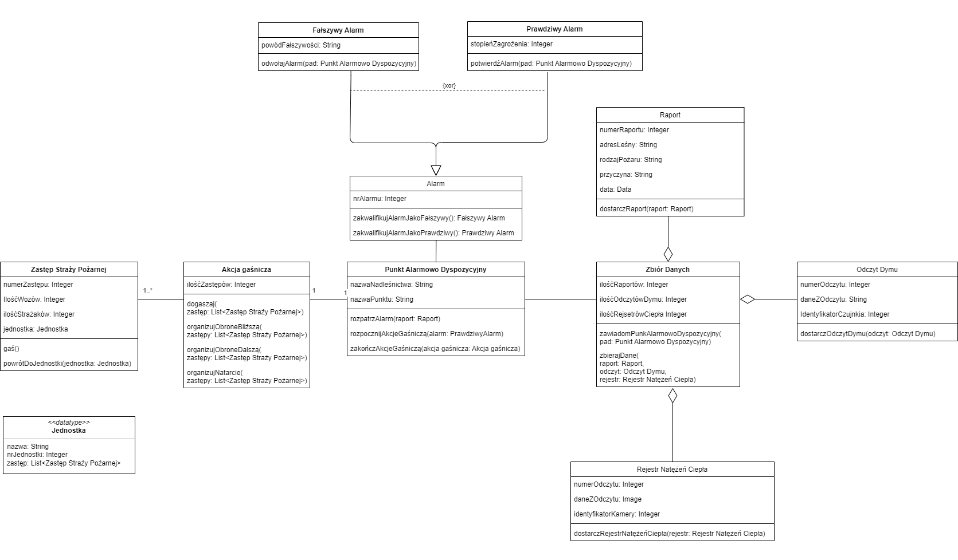

4. Diagramy sekwencji

4.1 Przypadek użycia: zbieranie danych

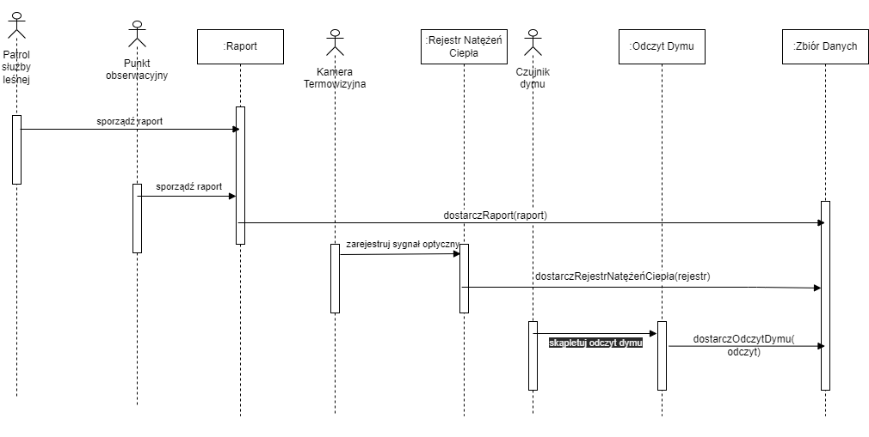
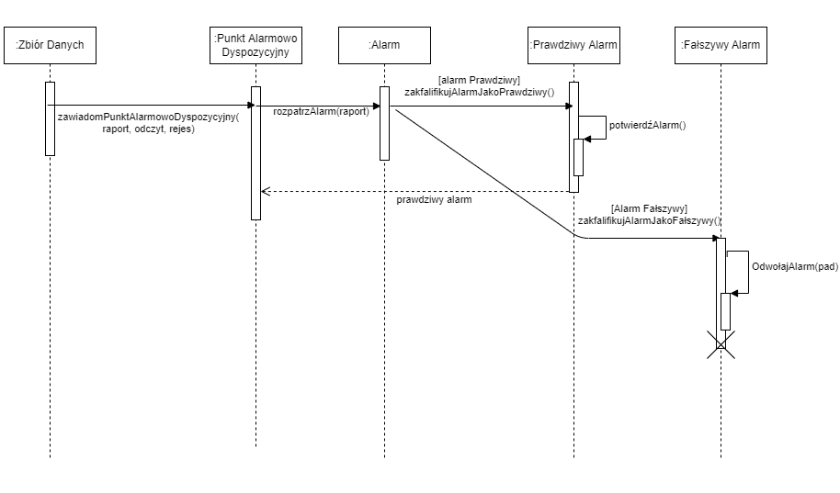
4.2 Przypadek użycia: rozpatrzenie alarmu

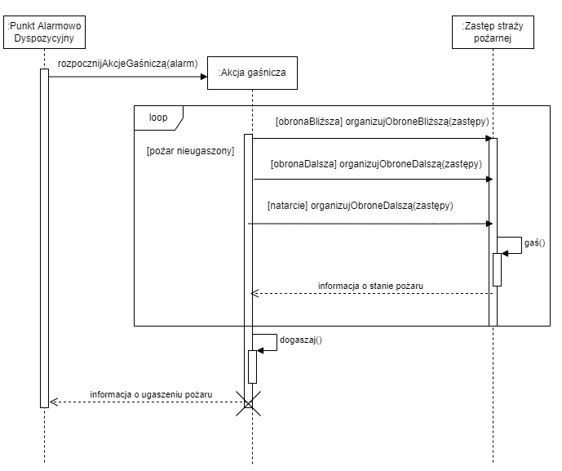
4.3 Przypadek użycia: akcja gaśnicza
5. Diagramy stanów

5.1 Diagram stanów dla obiektów: Punkt Alarmowo Dyspozycyjny, Akcja Gaśnicza, Zastęp Straży Pożarnej
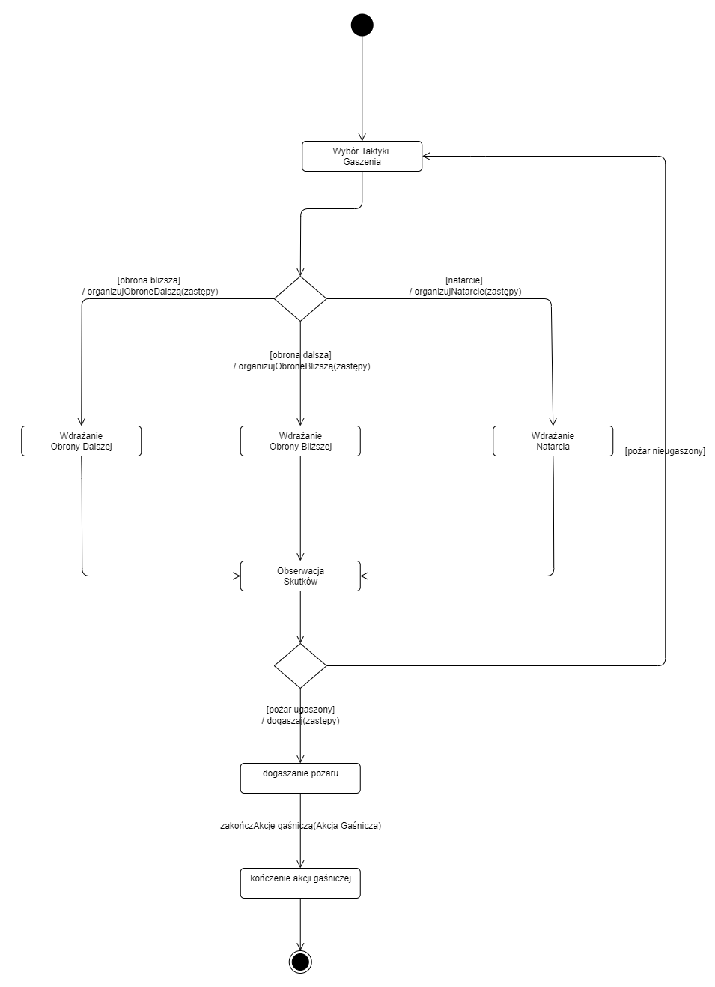
5.2 Diagram stanów dla obiektów: Raport, Odczyt Dymu, Rejestr Natężeń Ciepła, Zbiór Danych, Punkt Alarmowo Dyspozycyjny

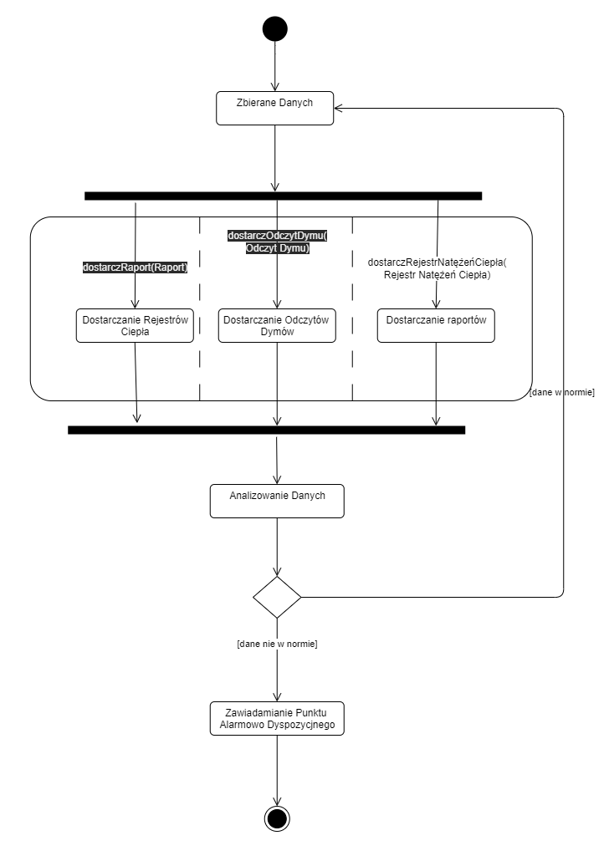
5.3 Diagram stanów dla obiektów: Alarm, Prawdziwy Alarm, Fałszywy Alarm, Punkt Alarmowo Dyspozycyjny

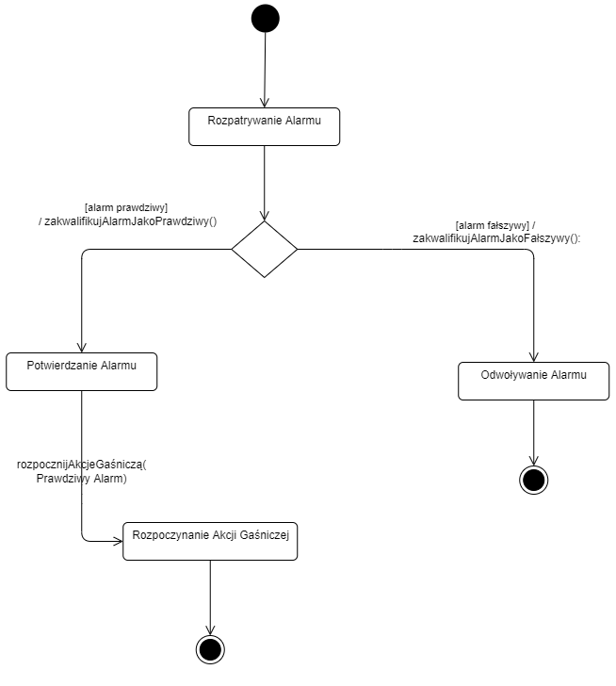
6. Diagramy aktywności

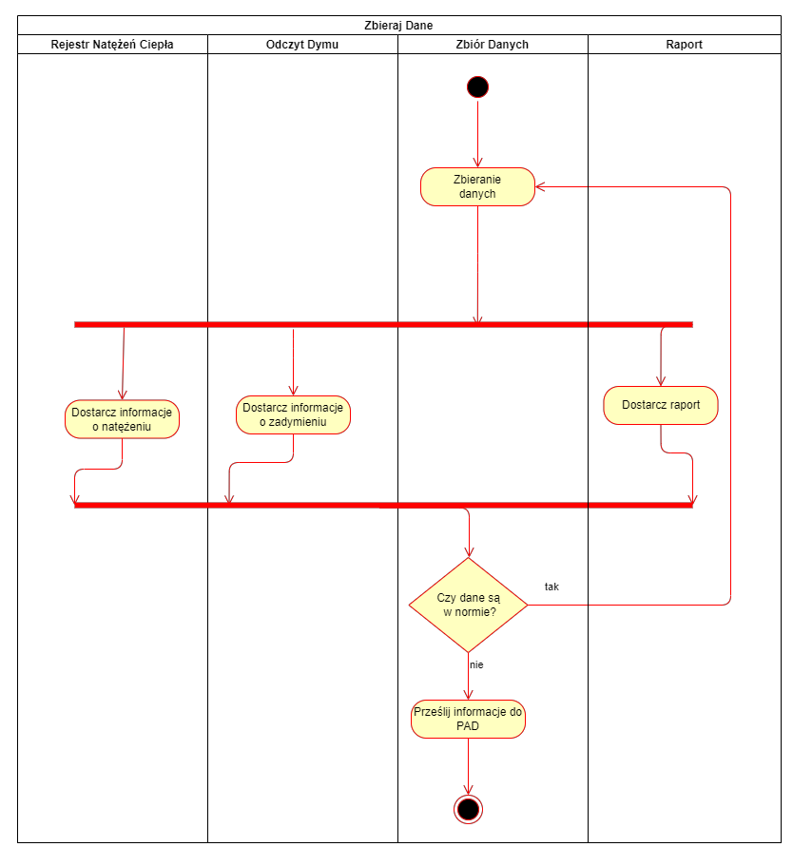
6.1 Diagram aktywności dla przypadku użycia: zbieranie danych

6.2 Diagram aktywności dla przypadku użycia: rozpatrzenie alarmu

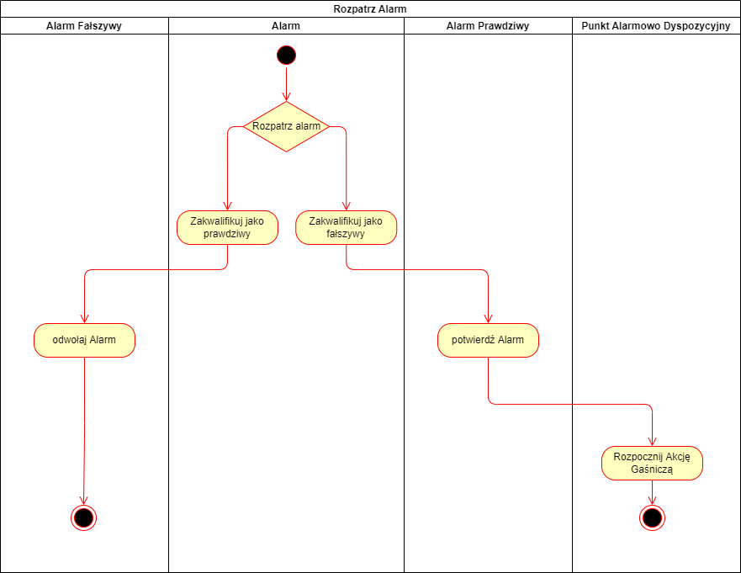

6.3 Diagram aktywności dla przypadku użycia: gaszenie pożaru

